

**КОМИТЕТ ИВАНОВСКОЙ ОБЛАСТИ**

**ПО ГОСУДАРСТВЕННОЙ ОХРАНЕ ОБЪЕКТОВ**

**КУЛЬТУРНОГО НАСЛЕДИЯ**

**ПРИКАЗ**

|  |  |  |
| --- | --- | --- |
| « »   2021 | г. Иваново | № |

**Об утверждении границ территории объекта культурного наследия регионального значения «Храм Сошествия Святого Духа», XIX в (Ивановская область, Юрьевецкий район, г. Юрьевец, Герцена ул., 1а)**

В соответствии с Федеральным [законом](consultantplus://offline/ref=24D996464547ABF6A53AC601681050E347B69EDD7B9A4D8F71742490589CF97AAD99EAD7FAk7sDF) от 25.06.2002 № 73-ФЗ «Об объектах культурного наследия (памятниках истории и культуры) народов Российской Федерации», Законом Ивановской области от 13.07.2007 № 105-ОЗ «Об объектах культурного наследия (памятниках истории и культуры) в Ивановской области»

**п р и к а з ы в а ю:**

1. Утвердить границы территории объекта культурного наследия регионального значения «Храм Сошествия Святого Духа», XIX в (Ивановская область, Юрьевецкий район, г. Юрьевец, Герцена ул., 1а) согласно приложению к настоящему приказу:

2. Отделу государственного надзора и учета объектов культурного наследия комитета Ивановской области по государственной охране объектов культурного наследия:

2.1. Уведомить заинтересованных лиц о принятии настоящего приказа;

2.2. В установленном порядке внести в Единый государственный реестр недвижимости сведения о границах территории объектов культурного наследия.

|  |  |
| --- | --- |
| **Председатель комитета** | **А.С. Рожкова** |

Приложение

к приказу комитета

Ивановской области

по государственной охране

объектов культурного наследия

от №

**Границы**

территории объекта культурного наследия регионального значения «Храм Сошествия Святого Духа», XIX в (Ивановская область, Юрьевецкий район, г. Юрьевец, Герцена ул., 1а)

Масштаб: 1:350

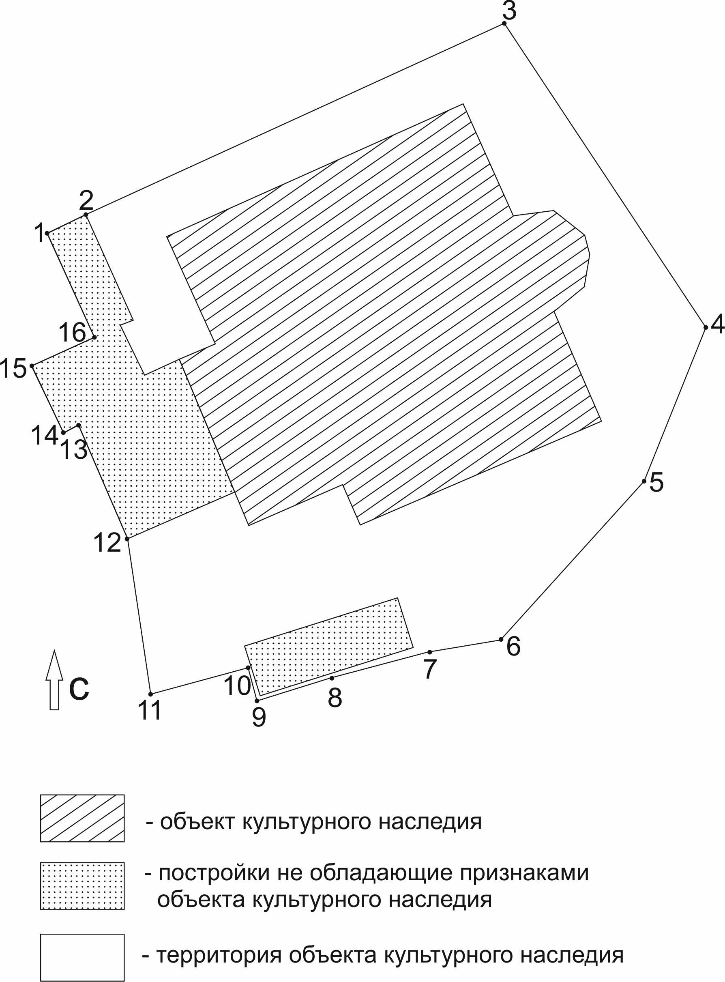

**Координаты**

характерных (поворотных) точек границ территории объекта культурного наследия регионального значения «Храм Сошествия Святого Духа», XIX в (Ивановская область, Юрьевецкий район, г. Юрьевец, Герцена ул., 1а)

Международная система координат

|  |  |  |
| --- | --- | --- |
| Номер поворотной точки | Координаты | |
| X | Y |
| 1 | 10377,96 | 10483,65 |
| 2 | 10379,01 | 10485,91 |
| 3 | 10390,38 | 10510,38 |
| 4 | 10372,70 | 10522,28 |
| 5 | 10363,68 | 10518,64 |
| 6 | 10354,36 | 10510, 32 |
| 7 | 10353,67 | 10506,19 |
| 8 | 10352,13 | 10500,37 |
| 9 | 10350,78 | 1049615 |
| 10 | 10352, 69 | 10495,59 |
| 11 | 10351, 14 | 10489,92 |
| 12 | 10360,20 | 10488,47 |
| 13 | 10366,72 | 10485,56 |
| 14 | 10366,30 | 10484,66 |
| 15 | 10370,19 | 10482,84 |
| 16 | 10371,88 | 10486,47 |
| 1 | 10377,96 | 10483,65 |

**Режимы**

использования земельных участков, в границах территории объекта культурного наследия регионального значения «Храм Сошествия Святого Духа», XIX в (Ивановская область, Юрьевецкий район, г. Юрьевец, Герцена ул., 1а)

**Запрещается:**

– строительство капитальных зданий и сооружений на территории объекта культурного наследия, в том числе линейных объектов, вышек сотовой связи, установка рекламных конструкций;

– ведение строительных, мелиоративных, хозяйственных и иных работ, не связанных с сохранением объекта культурного наследия;

– использование пиротехнических средств и фейерверков;

– поиск, выявление объектов археологического наследия без разрешения (открытого листа);

– создание разрушающих вибрационных нагрузок динамическим воздействием на грунты;

– нарушение традиционно открытых пространств, облика окрестностей, характерной среды: местоположением, планировкой, типом и характером построек и насаждений, инженерным оборудованием, благоустройством;

– строительство в непосредственной близости к объекту культурного наследия зданий «агрессивных» по объемам, форме завершения, архитектурному решению, по пластике и цвету, по типу покрытия, вносящих диссонанс в ландшафт и визуальные панорамы.

**Разрешается** по согласованию с органом охраны объектов культурного наследия:

– благоустройство территории объекта культурного наследия, направленное на сохранение, использование и популяризацию объекта культурного наследия, а также на сохранение и восстановление планировочных, типологических, масштабных характеристик его историко-градостроительной и природной среды;

– проведение работ, направленных на обеспечение сохранности особенностей объекта культурного наследия, являющихся основаниями для включения его в единый государственный реестр объектов культурного наследия (памятников истории и культуры) народов Российской Федерации и подлежащих обязательному сохранению (предмет охраны);

– проведение работ, направленных на обеспечение визуального восприятия объекта культурного наследия в его историко-градостроительной и природной среде, в том числе сохранение и восстановление сложившегося в природном ландшафте соотношения открытых и закрытых пространств;

– озеленение территории объекта культурного наследия кустарниками и низкорослыми деревьями с применением газонного и цветочного покрытия открытых пространств.